**Aufgabe:**

**Ihr sollt der Klasse erklären, wie die Genschere CRISPR/Cas funktioniert.**

**Dazu erhaltet ihr den unten abgebildeten Comic im Großformat. Ihr sollt ihn erläutern.**

* **Erarbeitet euch gemeinsam das Hintergrundwissen. Erläutert euch gegenseitig das Schaubild (S.2)**
* **Klärt die Fachbegriffe aus dem Comic (z.B. DNA, RNA, Bakterien, Viren etc.) untereinander**
* **Erklärt euch gegenseitig die Schritte im Comic, bis ihr es so einfach darstellen könnt, dass alle in der Klasse es verstehen**
* **Es geht darum, das Ergebnis zu verstehen – den Prozess dahin müssen wir biologisch nicht ganz genau nachvollziehen können. Ziel ist es zu verstehen: Was kann die Genschere tun?**

**Platz für Notizen:**

**1. Hintergrundinformationen erarbeiten:**

**Wie funktioniert CRISPR/Cas?**

**CRISPR/Cas** heißt das Zauberwort in den Laboren weltweit, oder kurz: **Genschere**. Einfach und präzise in der Anwendung, preisgünstig in der Herstellung. Die neuartige Methode ist ein Verfahren des *Genome Editing*, dem gezielten Umschreiben von Erbinformationen, und könnte die Gentechnik revolutionieren. CRISPR/Cas – wie geht das, was kann es und wo sind seine Grenzen?

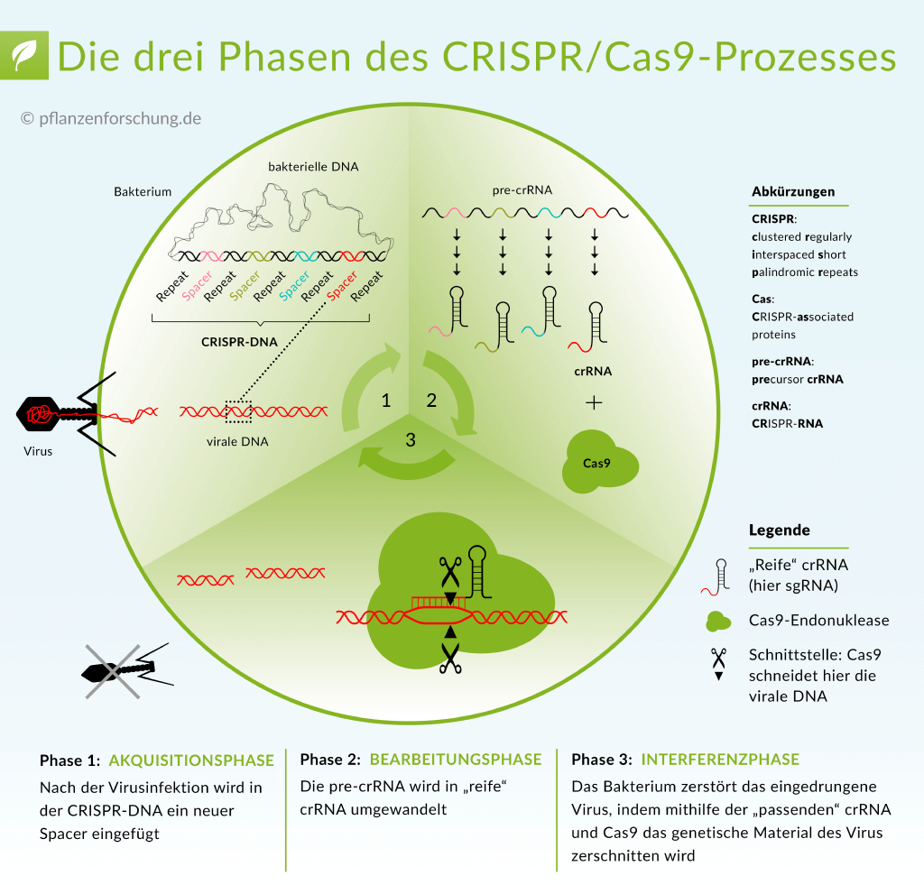<https://www.pflanzenforschung.de/de/mediathek/bilder-und-infografiken> (Freie Nutzung für redaktionelle, nichtkommerzielle Zwecke sowie Poster, Vorträge etc. unter Angabe der Quelle "© Pflanzenforschung.de" bzw."© GENOMXPRESS SCHOLAE" Kommerzielle Nutzung auf Anfrage)

#### Biologie

Der Begriff *Gene Editing*, *Genomeditierung* oder *Genomchirurgie* beschreibt ein neues Verfahren der Gentechnik. Ihre bekannteste Methode ist CRISPR-Cas. Die CRISPR-Cas-Methode wurde 2012 als steuerbare Genschere für die Molekularbiologie entdeckt. Zwei Biologinnen haben das Werkzeug aus einer Art Bakterien-Immunsystem entwickelt. Das CRISPR-Cas-System wird im Video von der Max-Planck-Gesellschaft erklärt. <https://unterrichten.zum.de/wiki/Gene_Editing>

**2. Der Klasse einen Comic erläutern:**

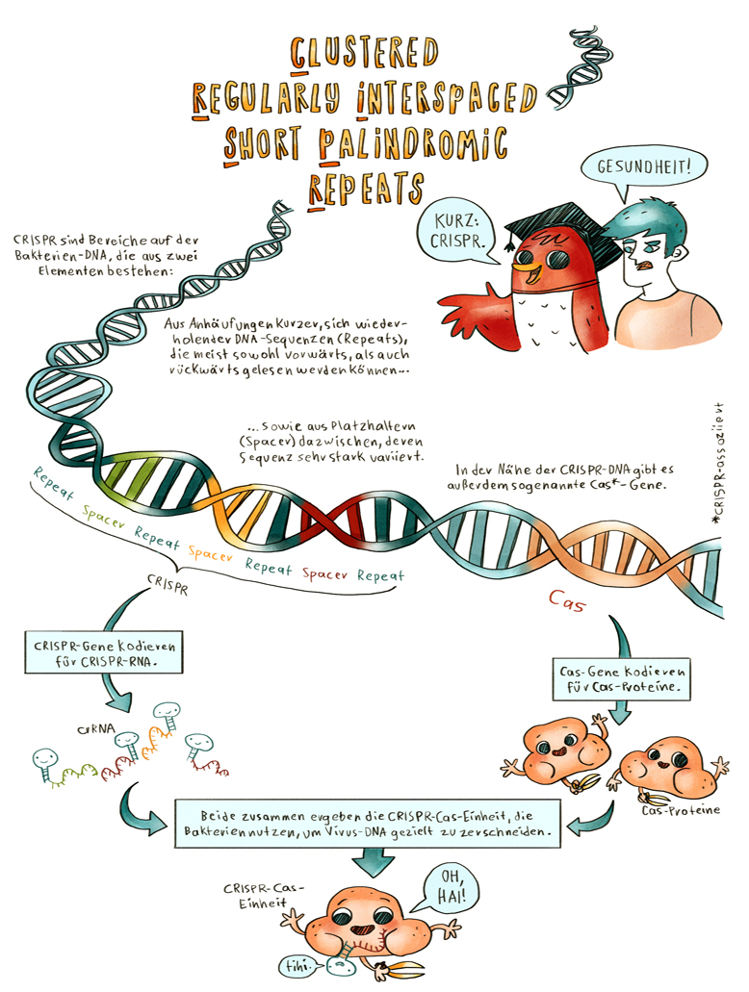

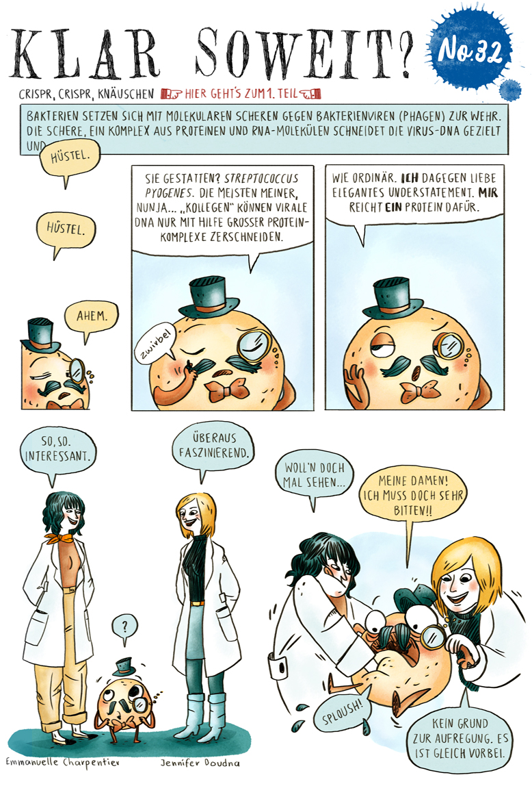 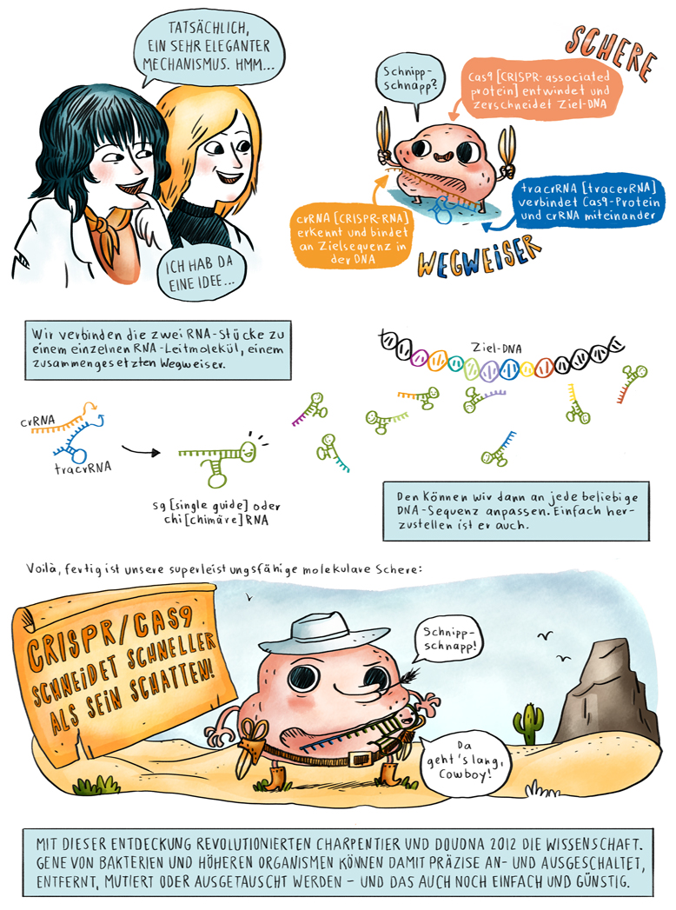 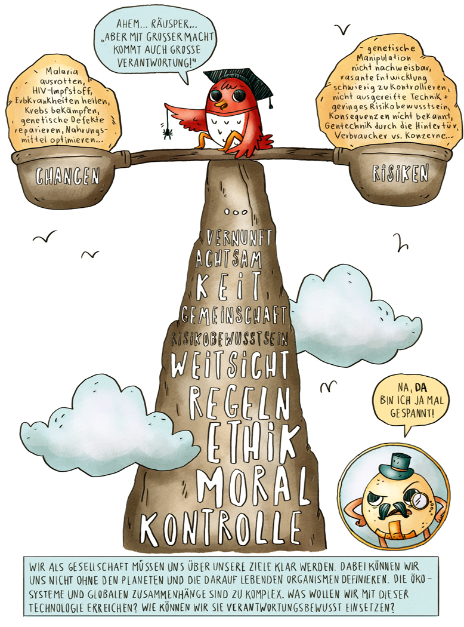

Quelle:

*Helmholtz-Wissenschaftscomic No.30 | Bilder: Veronika Mischitz/Helmholtz-Gemeinschaft, CC-BY-ND 4.0*

<https://blogs.helmholtz.de/augenspiegel/2016/07/klar-soweit-no-30/>